

实 验 报 告

课程： 企业沙盘推演（初级）

院 系
专 业
班 级
学 号
姓 名
小 组 号
指导教师

2020 年 月 日

实验名称 | 企业沙盘推演（初级）
实验类别 | 基础□ 专业基础□ 专业■ 其它□
实验类型 | 演示型□ 验证型□ 综合型■ 设计研究型□ 创新型□
实验课时 | 22课时
实验要求 | 必做■ 选做□
实验时间 | XXXX年 X月 X日 - X日
实验地点 | S1－XXX
小组成员 | XXX、XXX、XXX
实验成绩 | 第6年末所有者权益：XXX 第6年末排名：XX
实验目的 | 1．拓展知识体系，提升管理技能  （1）全方位认知企业（2）企业战略管理（3）营销管理（4）生产管理（5）财务管理（6）人力资源管理  2．全面提升训练者的综合素质  （1）树立共赢理念（2）全局观念与团队合作（3）保持诚信（4）个性与职业定位（5）感悟人生
实验设备 | ERP沙盘模拟经营辅助教学系统
实验内容 | 各小组成立虚拟公司，模拟经营一家生产制造型企业，根据经营规则，在同一个市场下完成6年企业对抗经营。
一、经营规则（2张）
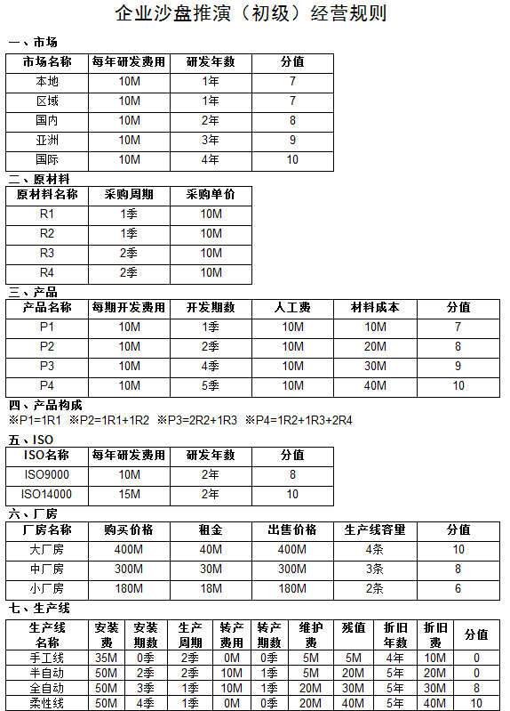
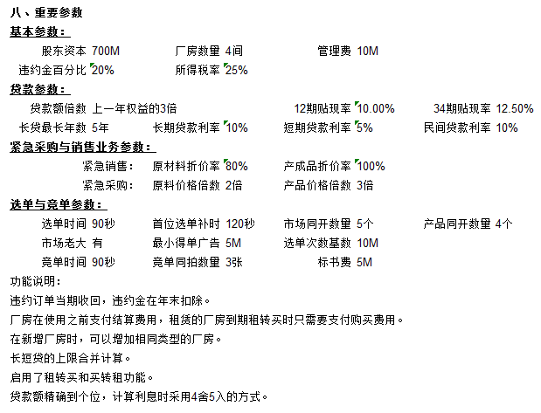

二、预测表（1张）
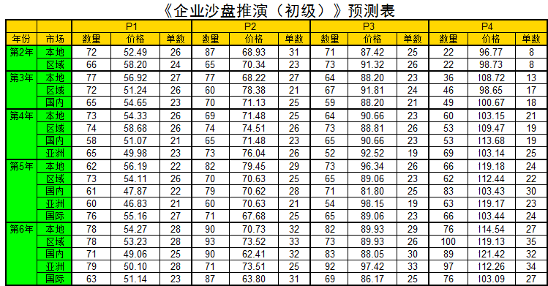
三、小组总结
1.企业岗位设置
- XXX:CEO+销售总监 市场分析，战略制定，营销规划
- XXX:生产主任+采购主任 生产排期，生产组织
- XXX:财务总监 资金筹集，预算编制，财务核算

2.市场预测分析
- 第二年

- 第二年

- 第四年

- 第五年

- 第六年

3.企业经营战略
- 第一年

- 第二年

- 第二年

- 第四年

- 第五年

- 第六年

4.六年经营过程（战略执行情况）
- 第一年

- 第二年

- 第二年

- 第四年

- 第五年

- 第六年

5.经营分析
- 广告总额折线图或柱状图
- 图表

- 分析

- 所有者权益折线图或柱状图
- 图表

- 分析

- 长贷折线图或柱状图
- 图表

- 分析

- 短贷折线图或柱状图
- 图表

- 分析

- 产能折线图或柱状图
- 图表

- 分析

- 销售额折线图或柱状图
- 图表

- 分析

- 净利润折线图或柱状图
- 图表

- 分析

6.经营体验（得与失，不低于3000字，可分岗位写作，每人不低于1000字）
- CEOXXX：

- 生产总监XXX：

- 财务总监XXX：

四、经营盘面记录

- 第一年结账


- 第二年结账

- 第三年结账

- 第四年结账

- 第五年结账

- 第六年结账
五、销售订单明细
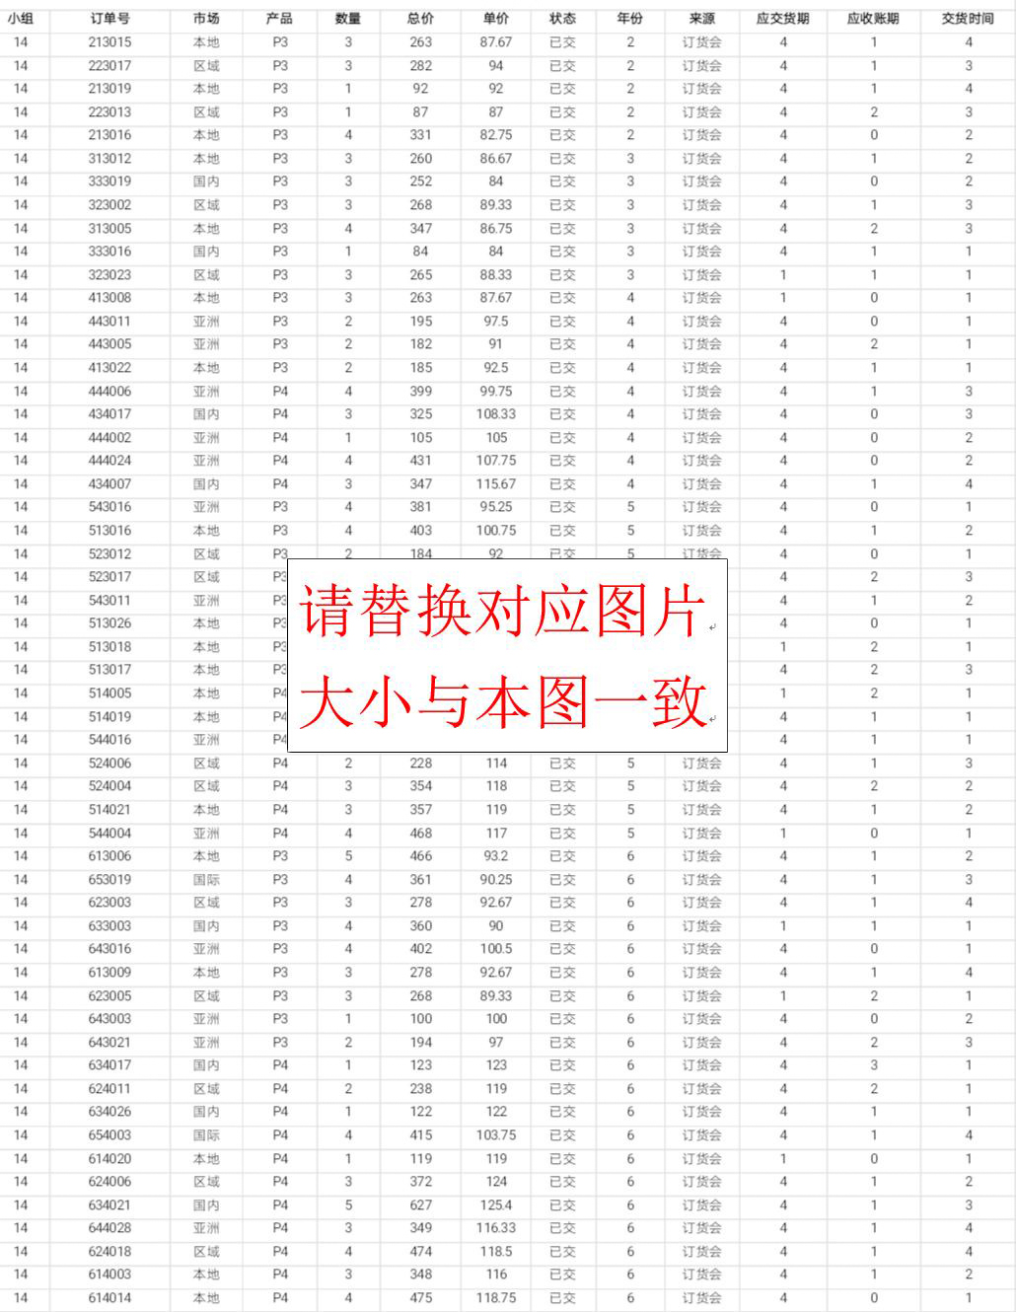
六、生产表（1张）
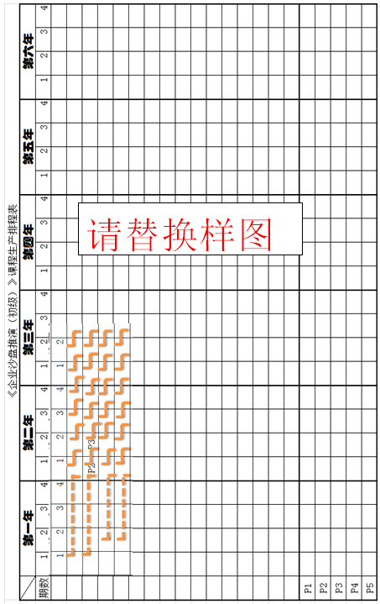
七、采购表（1张）
《企业沙盘推演（初级）》课程原材料采购登记表

第1年 | 1季度 |  |  |  | 2季度 |  |  |  | 3季度 |  |  |  | 4季度
原材料 | R1 | R2 | R3 | R4 | R1 | R2 | R3 | R4 | R1 | R2 | R3 | R4 | R1 | R2 | R3 | R4
入库
领用
订购数量
第2年 | 1季度 |  |  |  | 2季度 |  |  |  | 3季度 |  |  |  | 4季度
原材料 | R1 | R2 | R3 | R4 | R1 | R2 | R3 | R4 | R1 | R2 | R3 | R4 | R1 | R2 | R3 | R4
入库
领用
订购数量
第3年 | 1季度 |  |  |  | 2季度 |  |  |  | 3季度 |  |  |  | 4季度
原材料 | R1 | R2 | R3 | R4 | R1 | R2 | R3 | R4 | R1 | R2 | R3 | R4 | R1 | R2 | R3 | R4
入库
领用
订购数量
第4年 | 1季度 |  |  |  | 2季度 |  |  |  | 3季度 |  |  |  | 4季度
原材料 | R1 | R2 | R3 | R4 | R1 | R2 | R3 | R4 | R1 | R2 | R3 | R4 | R1 | R2 | R3 | R4
入库
领用
订购数量
第5年 | 1季度 |  |  |  | 2季度 |  |  |  | 3季度 |  |  |  | 4季度
原材料 | R1 | R2 | R3 | R4 | R1 | R2 | R3 | R4 | R1 | R2 | R3 | R4 | R1 | R2 | R3 | R4
入库
领用
订数量
第6年 | 1季度 |  |  |  | 2季度 |  |  |  | 3季度 |  |  |  | 4季度
原材料 | R1 | R2 | R3 | R4 | R1 | R2 | R3 | R4 | R1 | R2 | R3 | R4 | R1 | R2 | R3 | R4
入库
领用
订购数量
八、预算表（6张）
《企业沙盘推演（初级）》课程ERP流程表(预算表) 第一年
初始权益 | 700 | 第一季 | 第二季 | 第三季 | 第四季
年度规划(年初现金) |  | 700
贴息得现
信息费
广告费
应交税金
长贷利息 |  | 0
偿还长贷
申请长贷
季初现金 |  | 700 | 700 | 700 | 700
支付利息 |  | 0 | 0 | 0 | 0
归还短贷
申请短期贷款
原材料入库
第一次租厂房
新建/在建生产线
生产线转产
生产线变卖
紧急采购原料
租赁线退线损失
下一批生产
检验值 |  | 700 | 700 | 700 | 700
更新应收款
立即得现
贴息得现
购买厂房
紧急采购产成品
续租厂房
产品研发
新市场开拓
ISO资格认证
违约损失
设备维护费用
生产线折旧
支付行政管理费
季末现金 |  | 700 | 700 | 700 | 700
《企业沙盘推演（初级）》课程ERP流程表(预算表) 第二年
初始权益 |  | 第一季 | 第二季 | 第三季 | 第四季
年度规划(年初现金) |  | 700
贴息得现
信息费
广告费
应交税金
长贷利息 |  | 0
偿还长贷
申请长贷
季初现金 |  | 700 | 700 | 700 | 700
支付利息 |  | 0 | 0 | 0 | 0
归还短贷
申请短期贷款
原材料入库
第一次租厂房
新建/在建生产线
生产线转产
生产线变卖
紧急采购原料
租赁线退线损失
下一批生产
检验值 |  | 700 | 700 | 700 | 700
更新应收款
立即得现
贴息得现
购买厂房
紧急采购产成品
续租厂房
产品研发
新市场开拓
ISO资格认证
违约损失
设备维护费用
生产线折旧
支付行政管理费
季末现金 |  | 700 | 700 | 700 | 700
《企业沙盘推演（初级）》课程ERP流程表(预算表) 第三年
初始权益 |  | 第一季 | 第二季 | 第三季 | 第四季
年度规划(年初现金) |  | 700
贴息得现
信息费
广告费
应交税金
长贷利息 |  | 0
偿还长贷
申请长贷
季初现金 |  | 700 | 700 | 700 | 700
支付利息 |  | 0 | 0 | 0 | 0
归还短贷
申请短期贷款
原材料入库
第一次租厂房
新建/在建生产线
生产线转产
生产线变卖
紧急采购原料
租赁线退线损失
下一批生产
检验值 |  | 700 | 700 | 700 | 700
更新应收款
立即得现
贴息得现
购买厂房
紧急采购产成品
续租厂房
产品研发
新市场开拓
ISO资格认证
违约损失
设备维护费用
生产线折旧
支付行政管理费
季末现金 |  | 700 | 700 | 700 | 700
《企业沙盘推演（初级）》课程ERP流程表(预算表) 第四年
初始权益 |  | 第一季 | 第二季 | 第三季 | 第四季
年度规划(年初现金) |  | 700
贴息得现
信息费
广告费
应交税金
长贷利息 |  | 0
偿还长贷
申请长贷
季初现金 |  | 700 | 700 | 700 | 700
支付利息 |  | 0 | 0 | 0 | 0
归还短贷
申请短期贷款
原材料入库
第一次租厂房
新建/在建生产线
生产线转产
生产线变卖
紧急采购原料
租赁线退线损失
下一批生产
检验值 |  | 700 | 700 | 700 | 700
更新应收款
立即得现
贴息得现
购买厂房
紧急采购产成品
续租厂房
产品研发
新市场开拓
ISO资格认证
违约损失
设备维护费用
生产线折旧
支付行政管理费
季末现金 |  | 700 | 700 | 700 | 700
《企业沙盘推演（初级）》课程ERP流程表(预算表) 第五年
初始权益 |  | 第一季 | 第二季 | 第三季 | 第四季
年度规划(年初现金) |  | 700
贴息得现
信息费
广告费
应交税金
长贷利息 |  | 0
偿还长贷
申请长贷
季初现金 |  | 700 | 700 | 700 | 700
支付利息 |  | 0 | 0 | 0 | 0
归还短贷
申请短期贷款
原材料入库
第一次租厂房
新建/在建生产线
生产线转产
生产线变卖
紧急采购原料
租赁线退线损失
下一批生产
检验值 |  | 700 | 700 | 700 | 700
更新应收款
立即得现
贴息得现
购买厂房
紧急采购产成品
续租厂房
产品研发
新市场开拓
ISO资格认证
违约损失
设备维护费用
生产线折旧
支付行政管理费
季末现金 |  | 700 | 700 | 700 | 700
《企业沙盘推演（初级）》课程ERP流程表(预算表) 第六年
初始权益 |  | 第一季 | 第二季 | 第三季 | 第四季
年度规划(年初现金) |  | 700
贴息得现
信息费
广告费
应交税金
长贷利息 |  | 0
偿还长贷
申请长贷
季初现金 |  | 700 | 700 | 700 | 700
支付利息 |  | 0 | 0 | 0 | 0
归还短贷
申请短期贷款
原材料入库
第一次租厂房
新建/在建生产线
生产线转产
生产线变卖
紧急采购原料
租赁线退线损失
下一批生产
检验值 |  | 700 | 700 | 700 | 700
更新应收款
立即得现
贴息得现
购买厂房
紧急采购产成品
续租厂房
产品研发
新市场开拓
ISO资格认证
违约损失
设备维护费用
生产线折旧
支付行政管理费
季末现金 |  | 700 | 700 | 700 | 700
九、报表（6张）
- 第一年
综合管理费用明细表 利润表
项 目 | 金 额 | 备 注 | 项目 | 金额
管理费 |  |  | 销售收入
广告费 |  |  | 直接成本
维护费 |  |  | 毛利
损失 |  |  | 综合费用
转产费 |  |  | 折旧前利润
厂房租金 |  |  | 折旧
市场开拓 |  |  | 支付利息前利润
ISO认证 |  | ISO9000 1SO14000 | 财务费用
产品研发 |  |  | 税前利润
信息费 |  |  | 所得税
合计 |  |  | 净利润

资产负债表
资 产 | 本年数 | 负债和所有者权益 | 本年数
流动资产： |  | 负债：
现金 |  | 长期负债
应收款 |  | 短期负债
在制品 |  | 应付账款
产成品 |  | 应交税金
原材料 |  | 负债合计
流动资产合计
固定资产： |  | 所有者权益：
土地和建筑 |  | 股东资本
机器与设备 |  | 利润留存
在建工程 |  | 年度净利
固定资产合计 |  | 所有者权益合计
资产总计 |  | 负债和所有者权益总计
第二年

综合管理费用明细表 利润表
项 目 | 金 额 | 备 注 | 项目 | 金额
管理费 |  |  | 销售收入
广告费 |  |  | 直接成本
维护费 |  |  | 毛利
损失 |  |  | 综合费用
转产费 |  |  | 折旧前利润
厂房租金 |  |  | 折旧
市场开拓 |  |  | 支付利息前利润
ISO认证 |  | ISO90001SO14000 | 财务费用
产品研发 |  |  | 税前利润
信息费 |  |  | 所得税
合计 |  |  | 净利润

资产负债表
资 产 | 本年数 | 负债和所有者权益 | 本年数
流动资产： |  | 负债：
现金 |  | 长期负债
应收款 |  | 短期负债
在制品 |  | 应付账款
产成品 |  | 应交税金
原材料 |  | 负债合计
流动资产合计
固定资产： |  | 所有者权益：
土地和建筑 |  | 股东资本
机器与设备 |  | 利润留存
在建工程 |  | 年度净利
固定资产合计 |  | 所有者权益合计
资产总计 |  | 负债和所有者权益总计
- 第三年
综合管理费用明细表 利润表
项 目 | 金 额 | 备 注 | 项目 | 金额
管理费 |  |  | 销售收入
广告费 |  |  | 直接成本
维护费 |  |  | 毛利
损失 |  |  | 综合费用
转产费 |  |  | 折旧前利润
厂房租金 |  |  | 折旧
市场开拓 |  |  | 支付利息前利润
ISO认证 |  | □ISO9000□1SO14000 | 财务费用
产品研发 |  |  | 税前利润
信息费 |  |  | 所得税
合计 |  |  | 净利润

资产负债表
资 产 | 本年数 | 负债和所有者权益 | 本年数
流动资产： |  | 负债：
现金 |  | 长期负债
应收款 |  | 短期负债
在制品 |  | 应付账款
产成品 |  | 应交税金
原材料 |  | 负债合计
流动资产合计
固定资产： |  | 所有者权益：
土地和建筑 |  | 股东资本
机器与设备 |  | 利润留存
在建工程 |  | 年度净利
固定资产合计 |  | 所有者权益合计
资产总计 |  | 负债和所有者权益总计

- 第四年
综合管理费用明细表 利润表
项 目 | 金 额 | 备 注 | 项目 | 金额
管理费 |  |  | 销售收入
广告费 |  |  | 直接成本
维护费 |  |  | 毛利
损失 |  |  | 综合费用
转产费 |  |  | 折旧前利润
厂房租金 |  |  | 折旧
市场开拓 |  |  | 支付利息前利润
ISO认证 |  | □ISO9000□1SO14000 | 财务费用
产品研发 |  |  | 税前利润
信息费 |  |  | 所得税
合计 |  |  | 净利润

资产负债表
资 产 | 本年数 | 负债和所有者权益 | 本年数
流动资产： |  | 负债：
现金 |  | 长期负债
应收款 |  | 短期负债
在制品 |  | 应付账款
产成品 |  | 应交税金
原材料 |  | 负债合计
流动资产合计
固定资产： |  | 所有者权益：
土地和建筑 |  | 股东资本
机器与设备 |  | 利润留存
在建工程 |  | 年度净利
固定资产合计 |  | 所有者权益合计
资产总计 |  | 负债和所有者权益总计

- 第五年
综合管理费用明细表 利润表
项 目 | 金 额 | 备 注 | 项目 | 金额
管理费 |  |  | 销售收入
广告费 |  |  | 直接成本
维护费 |  |  | 毛利
损失 |  |  | 综合费用
转产费 |  |  | 折旧前利润
厂房租金 |  |  | 折旧
市场开拓 |  |  | 支付利息前利润
ISO认证 |  | □ISO9000□1SO14000 | 财务费用
产品研发 |  |  | 税前利润
信息费 |  |  | 所得税
合计 |  |  | 净利润

资产负债表
资 产 | 本年数 | 负债和所有者权益 | 本年数
流动资产： |  | 负债：
现金 |  | 长期负债
应收款 |  | 短期负债
在制品 |  | 应付账款
产成品 |  | 应交税金
原材料 |  | 负债合计
流动资产合计
固定资产： |  | 所有者权益：
土地和建筑 |  | 股东资本
机器与设备 |  | 利润留存
在建工程 |  | 年度净利
固定资产合计 |  | 所有者权益合计
资产总计 |  | 负债和所有者权益总计

- 第六年
综合管理费用明细表 利润表
项 目 | 金 额 | 备 注 | 项目 | 金额
管理费 |  |  | 销售收入
广告费 |  |  | 直接成本
维护费 |  |  | 毛利
损失 |  |  | 综合费用
转产费 |  |  | 折旧前利润
厂房租金 |  |  | 折旧
市场开拓 |  |  | 支付利息前利润
ISO认证 |  | □ISO9000□1SO14000 | 财务费用
产品研发 |  |  | 税前利润
信息费 |  |  | 所得税
合计 |  |  | 净利润

资产负债表
资 产 | 本年数 | 负债和所有者权益 | 本年数
流动资产： |  | 负债：
现金 |  | 长期负债
应收款 |  | 短期负债
在制品 |  | 应付账款
产成品 |  | 应交税金
原材料 |  | 负债合计
流动资产合计
固定资产： |  | 所有者权益：
土地和建筑 |  | 股东资本
机器与设备 |  | 利润留存
在建工程 |  | 年度净利
固定资产合计 |  | 所有者权益合计
资产总计 |  | 负债和所有者权益总计

十、经营现场照片

十一、组员互评
- 请评价你的组员在经营过程中的表现。
- CEO XXX
- 生产总监XXX
- 财务总监XXX

- 按100%计，请分配你及小组成员的贡献率（画出饼图），注明组员姓名及对应的贡献率。
